Профилирование приложения с помощью Yii

Если все рекомендации по развертыванию приложения Yii применены, а требуемая Производительность по-прежнему отсутствует, то, скорее всего, существуют некоторые узкие места в самом приложении. Основной принцип при работе с этими узкими местами заключается в том, что вы никогда не должны ничего предполагать и всегда тестировать и профилировать код, прежде чем пытаться оптимизировать его.

В этом рецепте мы постараемся найти узкие места в приложении yii2 mini.

Подготовка

Создайте новое yii2-app-basic приложение с помощью диспетчера пакетов Composer, как описано в официальном руководстве по адресу  
<http://www.yiiframework.com/doc-2.0/guide-start-installation.html>.   
По русски <http://yiiframework.domain-na.me/doc/guide/2.0/ru/start-installation>

1. Настройте подключение к базе данных и примените следующую миграцию:

<?php

use yii\db\Migration;

class m160308_093233_create_example_tables extends Migration  
{

public function up()

{

$tableOptions = null;

if ($this->db->driverName === 'mysql') {

$tableOptions = 'CHARACTER SET utf8 COLLATE utf8_general_ci ENGINE=InnoDB';

}

$this->createTable('{{%category}} ',[

'id' => $this->primaryKey(),

'name' => $this->string()->notNull(),

], $tableOptions);

$this->createTable('{{%article}}',[

'id' => $this->primaryKey(),

'category_id' => $this->integer()->notNull(),

'title' => $this->string()->notNull(),

'text' => $this->text()->notNull(),

], $tableOptions);

$this->createIndex('idx-article-category_id','{{%article}}', ' category_id');

$this->addForeignKey('fk-article-category_id','{{%article}}', 'category_id', '{{%category}}', 'id');

}

public function down()

{

$this->dropTable('{{%article}}');

$this->dropTable('{{%category}}');

}

}

1. Создание моделей для каждой таблицы в Yii.
2. Напишите следующую консольную команду:

<?php

namespace app\commands;

use app\models\Article;  
use app\models\Category;  
use Faker\Factory;  
use yii\console\Controller;

class DataController extends Controller  
{

public function actionInit()

{

$db = \Yii::$app->db;

$faker = Factory::create();

$transaction = $db->beginTransaction();  
try {

$categories = [];

for ($id = 1; $id <= 100; $id++) {

$categories[] = [

'id' => $id,

'name' => $faker->name,

];

}

$db->createCommand()->batchInsert(Category::tableName(), ['id', 'name'], $categories)->execute();

$articles = [];

for ($id = 1; $id <= 100; $id++) {

$articles[] = [

'id' => $id,

'category_id' => $faker->numberBetween(1, 100),

'title' => $faker->text($maxNbChars = 100),

'text' => $faker->text($maxNbChars = 200),

];

}

$db->createCommand()

->batchInsert(Article::tableName(), ['id', 'category_id', 'title', 'text'], $articles)->execute();

$transaction->commit();

} catch (\Exception $e) {

$transaction->rollBack();  
throw $e;

}

}

}

И выполнить его:

./yii data/init

4. Добавьте класс ArticleController следующим образом:

<?php

namespace app\controllers;  
use Yii;

use app\models\Article;

use yii\data\ActiveDataProvider;

use yii\web\Controller;

class ArticleController extends Controller  
{

public function actionIndex()

{

$query = Article::find();

$dataProvider = new ActiveDataProvider([

'query' => $query,

]);

return $this->render('index', [

'dataProvider' => $dataProvider,

]);

}

}

5. Добавить вид views/article/index.php посмотреть следующим образом:

<?php

use yii\helpers\Html;  
use yii\widgets\ListView;

/* @var $this yii\web\View */

/* @var $dataProvider yii\data\ActiveDataProvider */

$this->title = 'Articles';

$this->params['breadcrumbs'][] = $this->title;

?>

<div class="article-index">

<h1><?= Html::encode($this->title) ?></h1>

<?= ListView::widget([

'dataProvider' => $dataProvider,

'itemOptions' => ['class' => 'item'],

'itemView' => '_item',

]) ?>

/div>

Добавьте views/article/_item.php:

<?php

use yii\helpers\Html;

/* @var $this yii\web\View */

/* @var $model app\models\Article */

?>

<div class="panel panel-default">

<div class="panel-heading"><?= Html::encode($model->title); ?></div>  
<div class="panel-body">

Category: <?= Html::encode($model->category->name) ?>

</div>

</div>

Как это сделать...

Выполните следующие действия для профилирования приложения с помощью Yii:

1. Откройте страницу статьи:

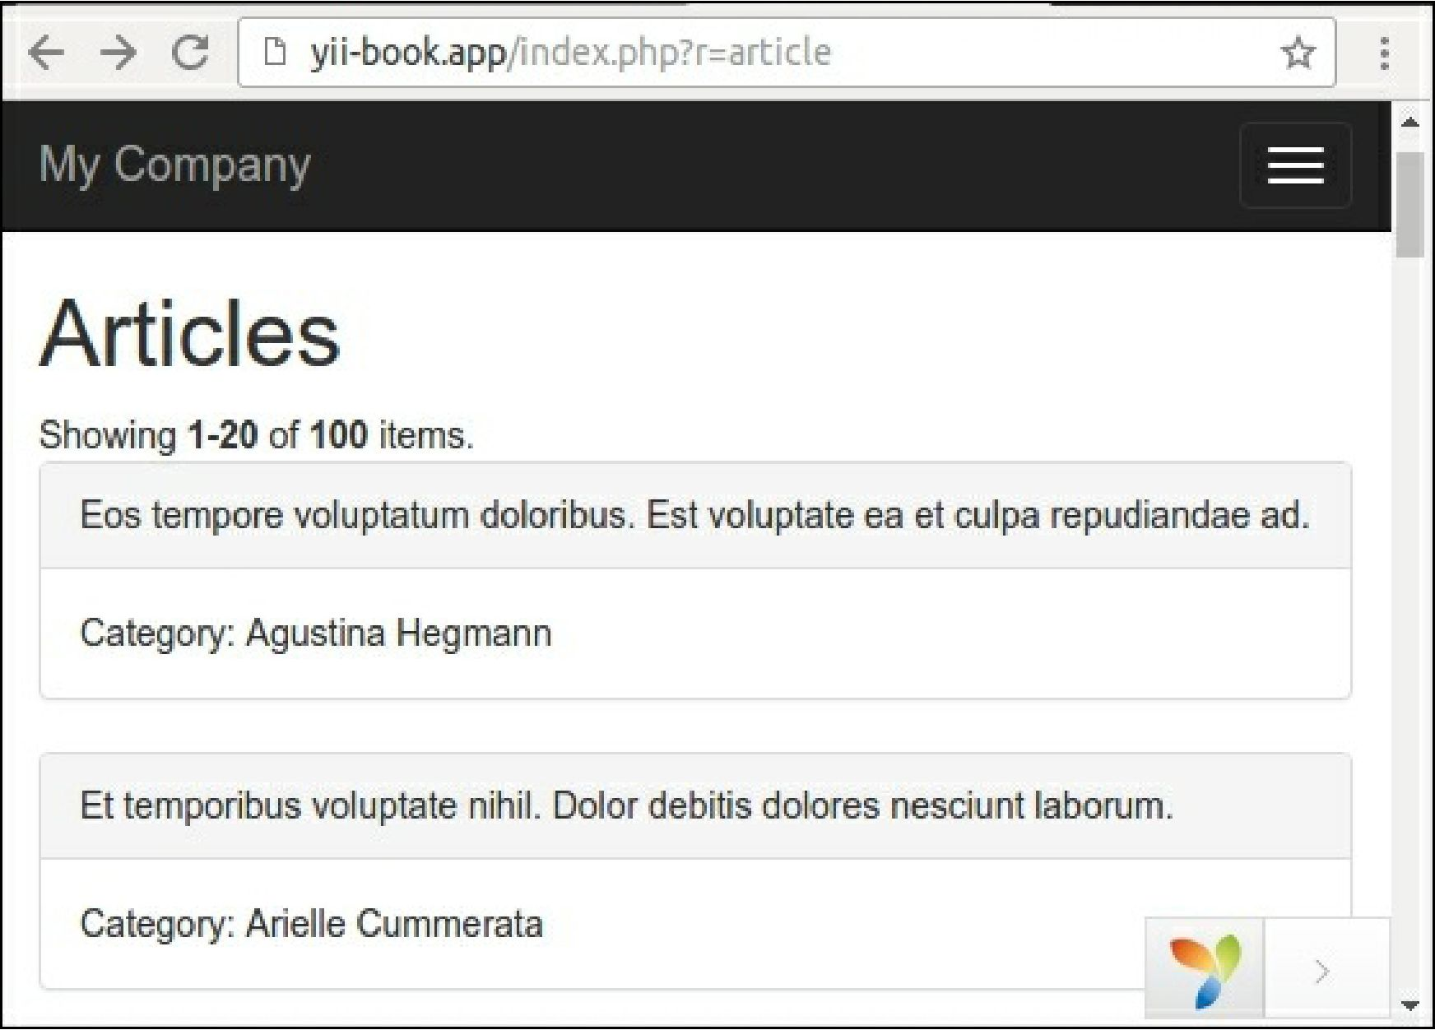

2. Откройте views/article/index.php файл и добавьте вызовов профилировщика до и после виджета Listview:

<div class="article-index">

<h1><?= Html::encode($this->title) ?></h1>

<?php Yii::beginProfile('articles') ?>

<?= ListView::widget([

'dataProvider' => $dataProvider,

'itemOptions' => ['class' => 'item'],

'itemView' => '_item',

]) ?>

<?php Yii::endProfile('articles') ?>

</div>

Теперь обновите страницу.

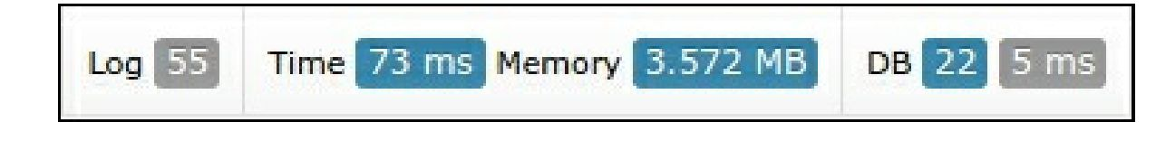3. Разверните панель отладки в нижней части страницы и нажмите на значок синхронизации (73 мс в нашем случае):

Теперь изучите отчет профилирования

Мы видим, что наш блок статей занял около 40 миллисекунд.

:

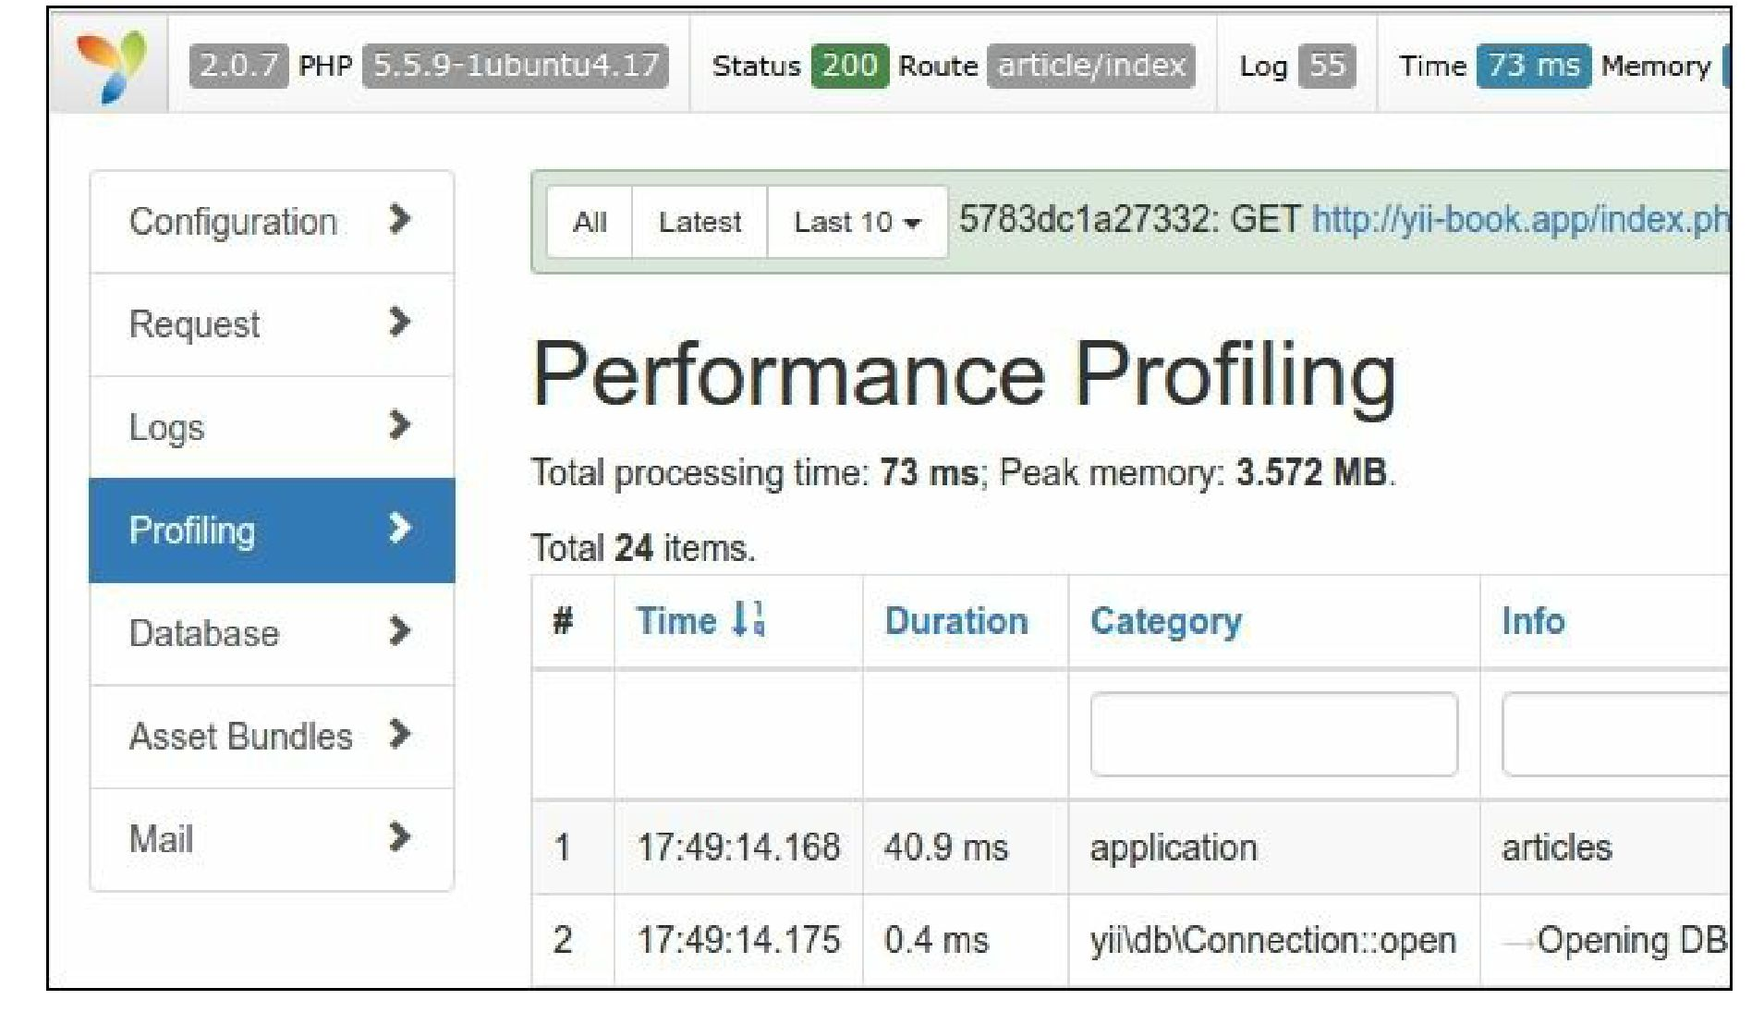

1. Откройте наш контроллер и добавьте нетерпеливую загрузку для отношения категории статьи следующим образом:

class ArticleController extends Controller  
{

public function actionIndex()

{

$query = Article::find()->with('category');

$dataProvider = new ActiveDataProvider([

'query' => $query,

]);

return $this->render('index', [

'dataProvider' => $dataProvider,

]);

}

}

1. Вернитесь на сайт, обновите страницу и снова откройте отчет профилирования

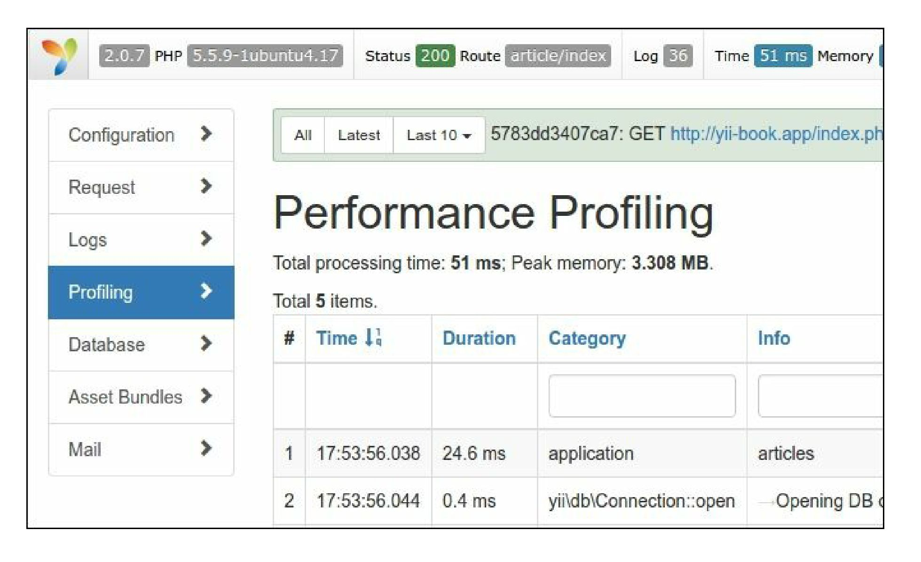

Сейчас список статей занимает около 25 миллисекунд, так как приложение делает меньше запросов SQL с нетерпеливой загрузкой связанных моделей.

Как это работает...

Любой фрагмент исходного кода можно заключить в вызовы Yii::beginProfile и Yii::endProfile:

Yii::beginProfile('articles');

// ...

Yii::endProfile('articles' );

После выполнения страницы Вы можете увидеть отчет со всеми таймингами на странице профилирование модуля отладка.

Кроме того, можно использовать вложенные вызовы профилирования следующим образом:

Yii::beginProfile('outer');

Yii::beginProfile('inner');

// ...

Yii::endProfile('inner');

Yii::endProfile('outer');

Замечания:

Позаботьтесь о правильном открытии и закрытии вызовов в этом случае и правильном именовании блоков. Если вы пропустите метод yii::endProfile звонок или переключить порядок в yii::endProfile( 'inner' ) и yii::endProfile ("outer"), профилирования производительности не получится.

Смотрите так же

* Дополнительные сведения о ведении журнала см. в следующей URL   
  <https://www.yiiframework.com/doc/guide/2.0/en/runtime-logging#performance-profiling>

По русски https://www.yiiframework.com/doc/guide/2.0/ru/runtime-logging#performance-profiling

* О настройке производительности приложения см. следующий URL-адрес:  
  <http://www.yiiframework.com/doc-2.0/guide-tutorial-performance-tuning.html>
  1. по русски <https://www.yiiframework.com/doc/guide/2.0/ru/tutorial-performance-tuning>